中国铁矿石价格指数（CIOPI）

中国钢铁工业协会 2014年7月21日印发

一、进口铁矿石价格（OPI）
7月21日，直接进口铁矿石62%品位干基粉矿到岸价格为93.69美元/吨，环比每吨下降0.17美元，降幅为0.18%；当月平均价格为95.20美元/吨。
7月21日，现货贸易进口铁矿石62%品位干基粉矿人民币含税价格为700.24元/吨，环比每吨上涨0.08元，涨幅为0.01%，当月平均价格为705.26元/吨。
7月21日，直接进口铁矿石58%品位干基粉矿到岸价格为79.41美元/吨，环比每吨上涨0.17美元，涨幅为0.21%；当月平均价格为78.45美元/吨。
7月21日，现货贸易进口铁矿石58%品位干基粉矿人民币含税价格为608.72元/吨，环比每吨上涨3.10元，涨幅为0.51%，当月平均价格为603.77元/吨。
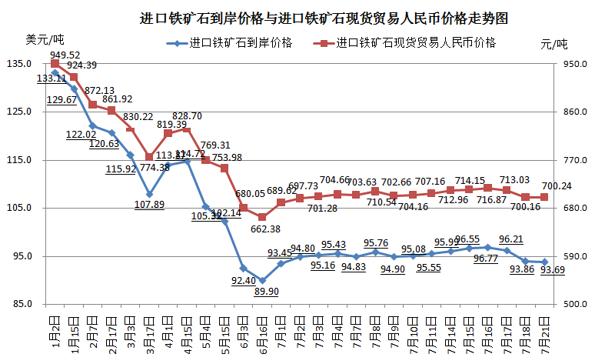
二、国产铁矿石价格
7月21日，国产铁矿石62%品位干基铁精矿含税价格为723.40元/吨，环比持平，比进口铁矿石高23.16元/吨，升高幅度为3.31%；当月平均价格为726.17元/吨，比进口铁矿石高20.91元/吨，升高幅度为2.96%。
7月21日，国产铁矿石65%品位干基铁精矿含税价格为814.88元/吨，环比持平，当月平均价格为817.96元/吨。
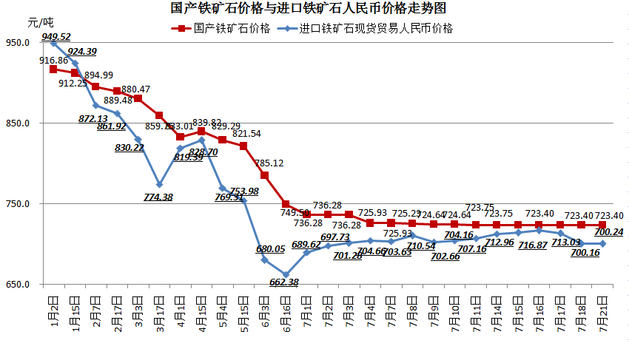
三、中国铁矿石价格指数（CIOPI）
7月21日，中国铁矿石价格指数（CIOPI）326.39点，环比下降0.43点，降幅为0.13%。其中：国产铁矿石价格指数为281.13点，环比持平；进口铁矿石价格指数为346.87点，环比下降0.63点，降幅为0.18%。
